

VACATURE VOOR
KERMISSTANDPLAATS
Kermis Houtvenne I - 03

Jaarlijks van Pasen (zondag) t.e.m. dinsdag daaropvolgend

Toe te wijzen per abonnement voor 5 jaar

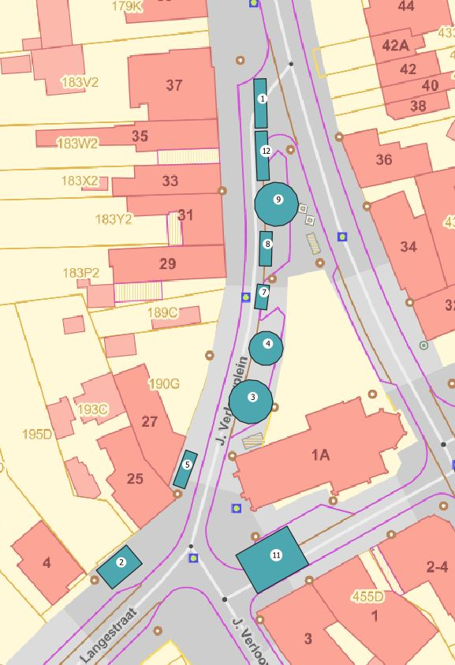

- Situering en maximale afmetingen:

Het betreft standplaats nummer 3 van het kermisplan.

De oppervlakte bedraagt max. diameter 9 meter.

- Attractietype

Trampoline.

- Verschuldigde belasting:

Tot en met 2025 is het standgeld voor een trampoline in de deelgemeente Houtvenne vastgesteld op € 30.

- Kandidaatstelling:

Het formulier voor kandidaatstelling is te downloaden vanaf de website www.hulshout.be of te verkrijgen bij het vrijetijdsloket, Grote Baan 264, 2235 Hulshout. Kandidaten dienen het formulier ingevuld terug te bezorgen. Dit gebeurt bij voorkeur per e-mail aan kermis@hulshout.be, maar kan ook per aangetekend schrijven of door afgifte op het vrijetijdsloket.

Dienen bij de aanvraag gevoegd te worden:

° afschrift van de machtiging als werkgever in kermisactiviteiten
° een verzekeringsattest waaruit blijkt dat de attractie gedurende de desbetreffende kermis verzekerd is tegen brand en burgerlijke aansprakelijkheid
° het bewijs dat de uitbating voldoet aan de bepalingen van artikel 10 van het KB van 18 juni 2003 betreffende de uitbating van kermistoestellen, voor zover van toepassing
° de toepasselijke attesten van technische keuringen (laagspanning, blusapparaat, ...)
° alle nuttige informatie en documentatie in verband met de attractie en de uitbater, die kan dienen ter vergelijking met eventuele andere kandidaturen

Kandidaturen kunnen worden gesteld vanaf 1 tot en met 30 september 2024 en moeten voldoen aan de voorwaarden zoals bepaald in het gemeentelijk reglement op de organisatie van de openbare kermissen.

- Toewijzing:

Na de uiterlijke datum voor kandidaatstelling wordt de standplaats toegewezen op basis van één of meerdere van de volgende criteria:

- de aard van de attractie of van de vestiging
- de technische specificaties van de attractie of van de vestiging
- de graad van veiligheid van de attractie of van de vestiging
- de aantrekkingskracht van de attractie of van de vestiging
- de deskundigheid van de uitbater, van de aangestelde, verantwoordelijken en van het tewerkgesteld personeel
- de eventuele nuttige ervaring
- de ernst en het zedelijk gedrag van de kandidaat.

Bericht in toepassing van artikel 13 van het KB van 24 september 2006 betreffende de uitoefening en de organisatie van kermisactiviteiten en ambulante activiteiten in kermisgastronomie.

